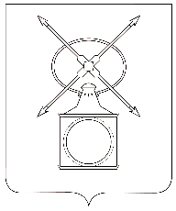
АДМИНИСТРАЦИЯ
ГОРОДСКОГО ПОСЕЛЕНИЯ РУЗАЕВКА
РУЗАЕВСКОГО МУНИЦИПАЛЬНОГО РАЙОНА
РЕСПУБЛИКИ МОРДОВИЯ

П О С Т А Н О В Л Е Н И Е

от 17.10.2025 года № 934

г. Рузаевка

Об установлении публичного сервитута
для использования земель и земельных участков в целях подключения (технологического присоединения) к сетям электроснабжения объекта: «Рамная конструкция №361 (2-х полосная)»

В соответствии с главой V.7 Земельного кодекса Российской Федерации, на основании ходатайства общества с ограниченной ответственностью «РТИТС» (ИНН 7704869777, ОГРН 1147746841340) (далее — ООО «РТИТС»), администрация городского поселения Рузаевка Рузаевского муниципального района Республики Мордовия постановляет:

Установить публичный сервитут на срок 10 лет для использования земель и земельных участков согласно указанному в приложении 1 к настоящему постановлению перечню, в целях подключения (технологического присоединения) к сетям электроснабжения объекта: «Рамная конструкция №361 (2-х полосная)», расположенного по адресу: Республика Мордовия, Рузаевский район, городское поселение Рузаевка (далее соответственно – публичный сервитут).
Утвердить границы публичного сервитута согласно прилагаемому графическому описанию местоположения границ публичного сервитута на землях и земельных участках, указанных в приложении 2 к настоящему постановлению.
Установить плату за публичный сервитут согласно расчету, приведенному в приложении 3 к настоящему постановлению.
Порядок установления зон с особыми условиями использования территорий и содержание ограничения прав на земельные участки в границах таких зон определен Постановлением Правительства Российской Федерации от 24 февраля 2009 г. № 160 «О порядке установления охранных зон объектов электросетевого хозяйства и особых условий использования земельных участков, расположенных в границах таких зон».
Определить график проведения ремонтно-эксплуатационных работ по обслуживанию инженерного сооружения ежегодно с 1 января по 31 декабря (при необходимости) при установлении публичного сервитута в отношении земельных участков, не предоставленных гражданам или юридическим лицам.
Публичный сервитут считается установленным со дня внесения сведений о нем в Единый государственный реестр недвижимости.
ООО «РТИТС» после прекращения действия публичного сервитута обязано привести земельные участки, указанные в приложении 1 к настоящему постановлению, в состояние, пригодное для их использования в соответствии с видом разрешенного использования, снести инженерное сооружение, размещенное на основании публичного сервитута, в срок, предусмотренный пунктом 8 статьи 39.50 Земельного кодекса Российской Федерации.
Поручить МБУ «Земельный вектор» в течение 5 рабочих дней со дня принятия решения об установлении публичного сервитута осуществить мероприятия, определенные пунктом 7 статьи 39.43 Земельного кодекса Российской Федерации.

Глава администрации городского
поселения Рузаевка А.Ю. Домнин

Приложение 1
к постановлению Администрации
городского поселения Рузаевка Рузаевского
муниципального района Республики Мордовия
от 17.10.2025 года № 934

Перечень
земель, в отношении которых устанавливается
публичный сервитут и его границы

Адрес или иное описание местоположения земельного участка | Кадастровый номер земельного участка
Республика Мордовия, Рузаевский район. | 13:17:0108006:92  ЕЗ 13:17:0108006:94
Республика Мордовия, Рузаевский район, Участок № 6. | 13:17:0108006:127
Республика Мордовия, Рузаевский район. | 13:17:0108006

Приложение 2
к постановлению Администрации
городского поселения Рузаевка Рузаевского
муниципального района Республики Мордовия
от 17.10.2025 года № 934

ГРАФИЧЕСКОЕ ОПИСАНИЕ МЕСТОПОЛОЖЕНИЯ ГРАНИЦ

Публичного сервитута в целях подключения (технологического присоединения) к сетям электроснабжения объекта: «Рамная конструкция №361 (2-х полосная)» расположенная по адресу: Республика Мордовия, Рузаевский район, г. п. Рузаевка.
Система координат МСК-13, зона 1
Обозначение характерных точек границ | Координаты, м
Обозначение характерных точек границ | X | Y
1 | 375008,09 | 1273266,02
2 | 375010,86 | 1273263,14
3 | 375008,35 | 1273260,73
4 | 374993,38 | 1273244,01
5 | 374990,34 | 1273246,61
6 | 375005,47 | 1273263,51
7 | 375005,09 | 1273266,02
1 | 375008,09 | 1273266,02

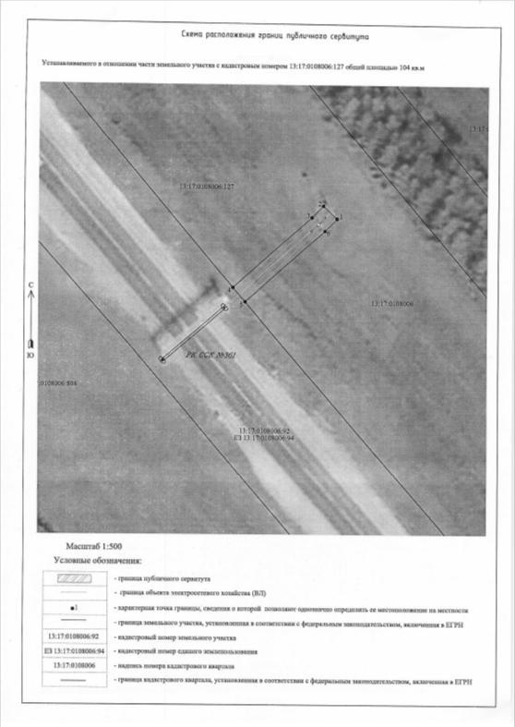

Приложение 3
к постановлению Администрации
городского поселения Рузаевка Рузаевского
муниципального района Республики Мордовия
от 17.10.2025 года № 934

РАСЧЕТ ПЛАТЫ
за публичный сервитут для подключения (технологического присоединения) к сетям электроснабжения объекта: «Рамная конструкция №361 (2-х полосная)» расположенная по адресу: Республика Мордовия, Рузаевский район, г. п. Рузаевка

Кадастровый номер земельного участка | Удельный показатель кадастровой стоимости земельного участка, руб./кв.м., (УПКС) | Площадь сервитута- площадь части земель, государственная собственность на которые не разграничена, кв.м. ПЛсерв | Коэффициент платы за публичный сервитут, % (К) | Размер платы за публичный сервитут в год, руб. (Рп) | Размер платы за публичный сервитут за 10 лет, руб.
13:17:0108006:127 | 359,22 | 104 | 0,1 | 37,35 | 373,58
Итого |  |  |  | 37,35 | 373,58

